Projektirányítás az informatikában
2. részvizsga - témakörök

Scrum módszertan

Az agilis kiáltvány négy elve
- az egyen es a szemelyes kommunikacio, szemben a modszertanokkal es az eszkozokkel
- a mukodo szoftver, az atfogo dokumentacioval
- egyuttmukodes az ugyfellel
- valtozasra valo reagalas, szemben a tervek kovetesevel

A Scrum keretrendszer kötelező elemei
Szerepek:
- Termekgazda
- Scrum Mester
- Fejleszto csapat
Esemenyek:
- Futam
- Futam tervezes
- Napi Scrum
- Bemutatas
- Visszatekintes
Termekek:
- Termek kivansaglista
- Futam feladatlista
- Inkrementum

A Scrum alapegysége és tulajdonságai (Itt a futamra gondolok.)
- 2-4 hetes szakasz (cel az allandosag)
- A termeknek mind tervezese, kodolasa es tesztelese a futam alatt zajlik
- A futam eredmenye uzleti erekekt kepviselo mukodo kod
- A feladatok es az idok meghatarozasa utan a termekgazda (PO) nem szol bele a csapat munkajaba
- A Scrum csapat magaban dolgozik, ha jo ossztetelu, akkor onszervezodo
- A futam alatt egyutt kell dolgozni

A Scrum folyamat szereplői és feladatköreik (Scrum mester, Termékgazda, fejlesztő csapat)
Scrum Mester:
- A folyamatok megfeleloseget biztositja
- Team leader
- Scrum ertekek es gyakorlatok meghatarozasaert
- Elharitja az akadalyokat
- Biztositja a termelekenyseget
- Vedi a csapatot a kulso hatasokkal
- Nem projektmenedzser
- Nincs hatalma a csapattagok felett, de van hatalma a folyamatok felett
- Minden futam utan ertekelo megbeszeles, motivacio novelese
- Felellossegvallalo, szereny, egyuttmukodo, elkotelezett, ertelmes
Termekgazda:
- Az ugyfel hangja, biztositja hogy a Scrum csapat uzleti szempontbol helyes iranyba haladjon
- A “mit” kepviseli
- Gondoskodik a termekviziorol, vilagossa teszi ezt a csapatnak
- Meghatarozzal a kibocsatasi (release) datumokat es tartalmat
- Biztositja a csapat munkajat
- Priorizalja a feladatok, futamonkent modositja ezt
- Adminisztralja a backlogot
- A futam eredmenyeit elfogadja vagy visszautasitja
- Atfogo muszaki, piaci es uzleti ismeretekkel rendelkezik
- Mindig elerheto, kommunikativ, donteskpes, uzleti tudas, vezeto tipus, jo kapcsolat teremto
Scrum csapat:
- 5-9 fos kis csapat tobb funkcios kepessegu tagokkal
- Tenyleges munkat vegzik
- Ok hatarozzak meg a munka menetet es kiosztasat (onszervezodo)
- Univerzalis csapatok
- Csapat osszetetele csak futamok kozott tud valtozni
- Scrum mester es a termekgazda nem tagja

A kisebb és a nagyobb Scrum csapat előnyei
Nagyobb csapat:
- Szelesebb lehetseges szakertelem
- kulcs szemely kilepesenek kisebb a kockazata
- nagyobb specializalodasi lehetoseg
Kisebb csapat:
- Kevesebb szocialis lotyoges
- Konstruktiv interakcio gyakoribb kis csapatoknal
- Koordinaciora kevesebb ido szukseges
- Senki nem bujhat meg a hatterben
- Jobban erzik magukat az emberek
- Kisebb tulspecializalodasi lehetoseg

A futam tervezés célja, menete, keretei
- Csapat megbecsuli a termek kivansaglista bonyolultssagat, es kivalasztja azokat, amiket megvalositasat vallalja
- Letrehozzak a futam feladatlistat
- Feladatok azonositasa es becslese
- Magas szintu tervezes
- Kozos feladat
- Becsles
  - Fuggetlen becslesek szummazasa
  - Kisebb reszekre bontas
  - Nem alku

A Planning poker hasznossága
- Szamszeru becsles
- Lathato a bonthato feladatok
- Nelkule tulsagosan befolyasolhatoak az emberek
- Mindenki koncentral alatta
- Mindenki tippel majd megbeszelik

A napi Scrum célja, menete, keretei
- Minden nap, ugyanakkor egy 15 perces meeting a csapattal es a Scrum Masterrel
- Allva
- Cel a haladast gatlo akadalyok meghatarozasa, statusz felmerese
- Mit vegzett az utolso meeting ota? Mit csinal a kovetkezoig? Van-e nehezseg?
- Barki csatlakozhatt, de csak figyel

A Scrum Visszatekintés célja, menete, keretei
- Idoszakonkent visszatekintes, hogy mi ment jol es mi nem
- Minden futam utan tartando
- Resztvevok: a csapat, a scrum mester, a termekgazda es masok

A Scrum bemutató célja, menete, keretei
- A futam eredmenyek mutatja be a csapat
- Elo, mukodo program bemutatoja, nem prezentacio
- Elokell kesziteni
- Barki reszt vehet rajta
- Termekgazda elfogadja vagy visszautasitja
- Osszes kriterium

Az események time-box-ja és azok szerepe
- Futam tervezes: Scrum mester, termekgazda, fejleszto csapat – 8 ora
- Napi Scrum: Fejleszto csapat – 15 perc
- Bemutato: Scrum mester, Termekgazda, Fejleszto csapat, erintettek – 4 ora
- Visszatekintes: Scrum mester, termekgazda, fejleszto csapat – 3 ora

A felhasználói történet pont (USP) fogalma
- A csapat megbecsuli a termek kivansaglista elso elemeinek a bonyolultsagat (USP), es kivalasztja azokat az elemeket, amelyek megvalositasat vallalja a futamra
- Termek kivansaglista ebbol all
- A felhasznaloi tortenet egy funkcio vagy jellemzo rovid, egyszeru leirasa azon szemely altal megfogalmazva, aki ezt a uj kepsseget szeretne

A termék kívánság lista (product backlog) fogalma és változásának menete
- Kovetelmenyek
- Projekt elvart munkainak listaja
- Idealis esetbe olyan elemek, amelyek az ugyfel szamar uzleti ertekkel virnak
- A PO priorizalja
- Minden egyes futam megkezdese elott ujra priorizalja

A futam feladatlista fogalma és változásának menete
- Csapattagok valasztanak munkat, maguknak a futam feladatlistabol
- A hatralevo munkat naponta ujra becslik
- Barmelyik csapattag hozzaadhat a futam feladatlistahoz, torolhet belole, valtoztathat rajta
- Ha egy munka nem vilagos, akkor tobb idot allokaljunk ra a futam feladatlistajaban es bontsuk le kesobb.
- Akkor frissitsjuk a hatralevo munkara, vonatkozo informaciot, amikor tobbet tudunk rola

A hagyományos és az agilis projektszervezési módszerek összehasonlítása
-

Az öt Scrum érték (Bátorság, elkötelezettség, tisztelet, fókuszt, nyíltság)
-

Az agilis vezetés stílusa (Mit tesz, mit nem tesz?)

DISC:

Miért lehet hasznos ismerni a DISC vagy egyéb viselkedési modellt? Beszélhetünk a DISC esetében jó és rossz stílusról?
- 4 alap stilus
- Felhasznalasi lehetoseg: Megerteni inmagunk es masok viselkedeset
- Mindenki rendelkezik a 4 stilus jegyeivel csak mas aranyban
- Mindegyik stilusnak van elonye es hatranya (nem jo es rossz), lehet hatekony es kartekony (szituacio fuggo)

Melyek a DISC viselkedési stílusoSk (megnevezés)? Milyen tengelyek mentén történik a DISC-ben a kategorizálás? Az egyes típusok hol helyezkednek el a tengelyek viszonylatában?
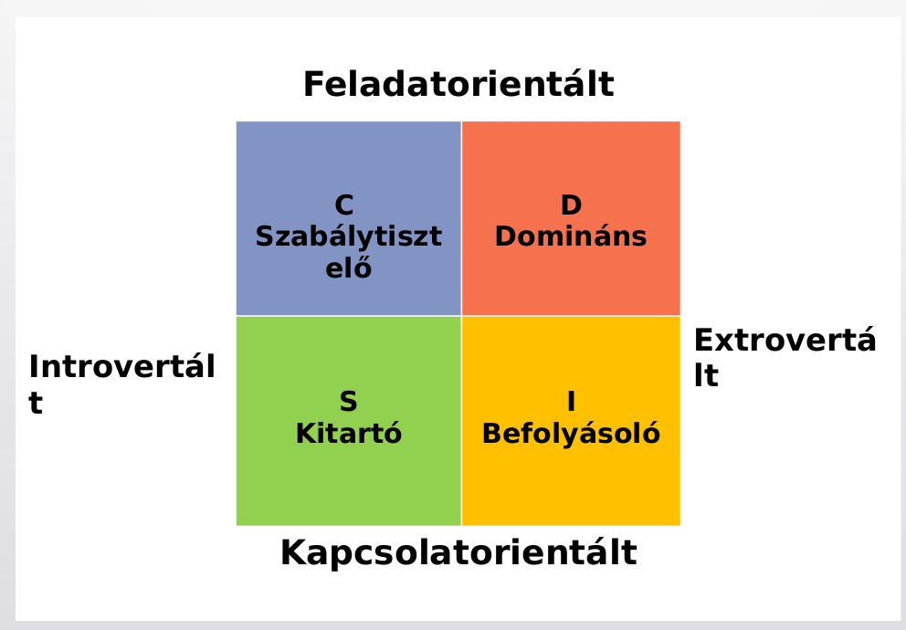

A D stílus fő témája
- Iranyado, eltokelt, versengo, erelyes, eredmeny orientalt, felelosseget vallalo, konfrontalodo, kihivast keresto
- Erossegek:
  - Iranyito
  - Strategiai gondolkodo
  - Osszkepet latja
  - Celokat tuz ki es valositja meg
- Gyengesegek
  - Nem gondolja vegig aprolekosan donteseit
  - Nem figyel a reszletekre
  - Arrogansnak tunhet

Az I stílus fő témája
- Tarsasagkedvelo, kreativ, optimista, baratkozo, lekes, almodozo, otletelo
- Kapcsolatok epitese, nyitottsag, optimizmus, nepszeruseg
- Erossegek:
  - Tarsasagi
  - Optimista
  - Rengeteg otlet
  - Hat az emberekre
- Gyengesegek
  - Dontesit nem mindig fontolja meg
  - Hataridoket nem tud tartani
  - Szoszatyar

Az S stílus fő témája
- Bekes, alazatos, turelmes, erzekeny, onzetlen, csapatjatekos, segitokesz, bizonytalan, oszinte
- Biztonsag, stabilitas, beke, kolcsonos elfogadas, egyuttmukodes
- Erossegek
  - Alkalmazkodo
  - Figyeli a hataridoket
  - Lojalis
  - Kitarto
- Gyengesegek
  - Hezital, halogat
  - Nehezen mond nemet
  - Sajat erdekeit hatterbe szoritja
  - Nem kedveli a vatlozast

A C stílus fő témája
- Alapos, minosegorientalt, logikus, tapintatos, kritikus, reszletorientalt, rendszereto, ovatos
- Precizitas, maximalizmus
- Erossegek
  - Diplomatikus
  - Figyel a folyamatokra
  - Mindig van “B” terve
  - Szabalyok kovetes
- Gyengesegek
  - Elveszik a reszletekben
  - Kudarckerulo
  - Tul kritikus
  - Tulelemzi a dolgokat

Mivel járulhat hozzá D a csapat munkájához?
- Szuletett vezeto
- Jovobe tekinto
- Kedveli a kihivast
- Cselekvesre buzdit
- Innovativ

Mivel járulhat hozzá I a csapat munkájához?
- Optimizmus es lelkesedes
- Kreativ
- Problemamegoldo
- Cel eleresere buzdit
- Csapatjatekos

Mivel járulhat hozzá S a csapat munkájához?
- Megbizhato csapatjatekos
- Turelmes, empatikus
- Lepesrol lepesre gondolkodik
- Masok igenyeire figyel

Mivel járulhat hozzá C a csapat munkájához?
- Magas szinvonalat kovetel
- Lelkiismeretes
- Meghataroz, tisztaz
- Sokoldali problemamegoldo

Milyen jelekből jössz rá, hogy a főnököd egy D típus? Mire kell odafigyelned ennek alapján a vele való kommunikáció során?
- Szeretik kituzni a celt, beinditani a dolgokat
- Energiat addig raknak bele, amig kihivast jelent szamukra
- Olyan emberek szeretnek maguk korul: akik onalloak, onmagukert, munkajukert felelosseget vallalnak, akikre lehet epiteni, akikben meg tudnak bizni, akik a hatterbol tamogatjak oket a celjaik elerese erdekeben

Milyen jelekből jössz rá, hogy a főnököd egy I típus? Mire kell odafigyelned ennek alapján a vele való kommunikáció során?
- Lelkesedes vezerli oket
- Szimpatia nagyon fontos szamukra
- Osztonos megerzeseikre hallgatva hoznak donteseket
- Egy ujabb impulzus konnyen el tudja terelnni a dontesuket
- Emberi kapcsolatokat keresenek, ez tolti fel oket ujra energiaval
- Hajlamosak lehetnek ide-oda kapkodni, elcsuszni a hateridokkel

Milyen jelekből jössz rá, hogy a főnököd egy S típus? Mire kell odafigyelned ennek alapján a vele való kommunikáció során?
- Szeretik a nyugodt, kiszamithato legkort
- Hiearchikus stilus helyett a bizalmi legkorben hisznek
- Turelmesek, megertoek
- Nev szerint ismerik az embereket, szemelyes kapcsolatot is fenntartanak
- Nehezseg szamukra a szamonkero viselkedes
- Szemelyes kudarc szamukra, ha valaki felmond

Milyen jelekből jössz rá, hogy a főnököd egy C típus? Mire kell odafigyelned ennek alapján a vele való kommunikáció során?
- Tavolsagtartoak, huvosek
- Egyedul szeretnek dolgozni
- Embereket nem feltetlen ismerik
- Alapos, preciz pontos emberekre figyelnek
- Szeretik a strukturalt haladast

Miből gyanakszol arra, hogy D-t tartós stressz hatása alatt van? Hogyan segítesz neki feloldani?
- Kotekedo, eroszakos, ideges, onzo
- Elvonul, kivonja magat a dolgokbol, befele fordul
- Feloldas: Reparancsolni, dominancia kiprovokalasa

Miből gyanakszol arra, hogy I-t tartós stressz hatása alatt van? Hogyan segítesz neki feloldani?
- Fecsego, irrealisan optimista, onmagat eloterbe helyezo
- Keruli a tarsasagot, halgattaga valik, kikapcsolja a mobiljat
- Feloldas: Kibeszeltetni, minel tobb emberrel, minel tobb szemszogbol beszel

Miből gyanakszol arra, hogy S-t tartós stressz hatása alatt van? Hogyan segítesz neki feloldani?
- Szofuka, rugalmatlan, kozonyos, habozo
- Eroteljesse valik, kilep a megszokotytt tereperol, varatlan kitores
- Feldoldas: Megkerdezni, bizalommal hallgatni, nem surgetni, elfogadni

Miből gyanakszol arra, hogy C-t tartós stressz hatása alatt van? Hogyan segítesz neki feloldani?
- Kotekedo, szorszalhasogato, tul kritikus, pesszimista
- Hanyag, feluletes, feladja a maximalizmust
- Feoldas: Probleme egyuttes elemzese, igazat adni neki, reszletekbe menni

Munkatársadban X,Y,Z gyengeségeket vélsz felfedezni. Ezek alapján mit gondolsz, ő melyik lehet, a D I S C stílusok közül? Eldöntöd, hogy mégiscsak az munkatársaid erősségeire szeretnél fókuszálni. A megállapított DISC stílus alapján ő nagy valószínűséggel rendelkezik a következő pozitív tulajdonságokkal: … (Ha mégsem, akkor sem adod fel. Keresel benne más pozitív tulajdonságokat!! ☺ )

Ügyfélszolgálat felsőfokon

Mi az ügyfélszolgálat alapszabálya? Mi a jelentése?
- Az ugyfelek nem tesznek kulonbseget kozotted es a ceg kozott. Ez termeszetes
- Ha te megis elhatarozodsz szavaiddal a vallalattol, o bennuk ketelyt ebresztesz

Milyen öt szempont szerint értékeljük a szolgáltatásokat? (megnevezés és egy-egy magyarázó mondat)
- Megbizhatosag
- Biztonsagerzet
- Fizikai valosag
- Empatia
- Segitokeszseg

Melyek az ügyfélszolgálati „főbenjáró bűnei”? (megnevezés, magyarázattal)
- Nem tudom
- Nem erdekel
- Ne zavarjanak
- Nem kedvelem magat
- En mindent tudok
- Maga semmit sem tud
- A maga fajtaja nemkivanatos szemely itt
- Nehogy visszajojjon
- Nekem van igazam, magad teved
- Siessen mar es varjon

Egyetértünk abban, hogy X mondatot nem előnyös ügyfélszolgálati helyzetben mondani? Miért? Hogyan mondanád másképpen? (A feladat a „Megnyerő szavak, megnyugtató kifejezések” ismeretét kívánja felmérni.)
-

Mit értünk külső és belső ügyfeleken? Miért fontos, hogy figyeljünk mindkettőre?
- Kulso
  - Azok az emberek, akik megvasaroljak a termeket es igenybe veszik a szolgaltatasokat
- Belso
  - A munkatarsaid es masok, akik a ceg alkalmazasaban allnak
- A megfelelo minosegu belso szolgaltatasok nelkul a ceg gyakorlatilag keptelen megfelelo minosegu kulso szolgaltatasokat nyujtani

Milyen esetekben jár az ügyfélnek egy „köszönöm”?
- Uzlet koteskor
- Amikor megdicsernek teged vagy a ceget
- Amikor megjegyzeseket, javaslatokat tesz az ugyfel
- Amikor uj termeket, szolgaltatast vesznek igenybe
- Amikor ismerosenek ajanl
- Amikor turelmesek
- Amikor hozzasegit ahhoz, hogy hatekonyabban segits
- Amikor reklamalnak
- Amikor mosoly csalnak az arcodra

Miből ismered fel a „Potyázó Panna” típusú ügyfelet? Hogyan viszonyulsz hozzá, mint profi ügyfélfogadó?
- Megkoveteli azt ami neki jar a penzeert.
- Minel tobbhoz jutna a leheto legkevesebbert
- Perrel fennyegetozik
- Becsuletsertesrol beszel
- Udvarisan es tiszteletteljesen kell hozza viszonyulni. Legkorektebb valasz a reklamaciojara

Miből ismered fel a „Káromkodó Karola” típusú ügyfelet? Hogyan viszonyulsz hozzá, mint profi ügyfélfogadó?
- Karomkodik
- Szohasznalata es viselkedese banto, otromba, kegyetlen
- Ne vess ra ugyet

Miből ismered fel a „Diktátor Dénes” típusú ügyfelet? Hogyan viszonyulsz hozzá, mint profi ügyfélfogadó?
- Ultimatumokat ad, onkenyes hataridoket szab
- Pontosan megmondja kinek mi a dolga
- Ki kell zokkenteki a szerepebol. Segiteni kell neki, precizen, azonnal de a lehetseges hatarokon belul

Miből ismered fel az „Egocentrikus Edgár” típusú ügyfelet? Hogyan viszonyulsz hozzá, mint profi ügyfélfogadó?
- Mindennek a kozepen all
- O a legfontosabb
- Egojara kell hatni, tudd a nevet, hivatalos ugyekre forditsd a figyelmedet

Miből ismered fel a „Hisztérikus Henrik” típusú ügyfelet? Hogyan viszonyulsz hozzá, mint profi ügyfélfogadó?
- Harsany, jelenetet rendez
- Duhong, tombol, pattog
- Hagyni kell hogy kiadja a merget es lecsillapodjon. Egyetertes kimutatasa

Hatékony csapat. Ideális csapatjátékos. Elkötelezett csapat.

A sikeres csapatok 5 közös jellemzője
- Pszichologiai biztonsag
- Megbizhatosag
- Struktura es atlathatosag
- A munkra ertelme
- Munkak hatasa

A sikeres együttműködés 5 akadálya (Patrick Lencioni elmélete szerint.)
- Bizalom hianya
- Felelem a konfliktusoktol
- Elkotelezettseg hianaya
- Szamonkeres kerulese
- Eredmenyek elhanyagolasa

A hatékony csapatokra vonatkozó pozitív modell (Patrick Lencioni elmélete szerint.)
- Biznak egymasban
- Oszinte vitakat folytatnak
- Elkotelezik magukat a dontesek es akciotervek mellett
- Szamon kerik egymason a terv koveteset
- Kozos celok megvalositasara koncentralnak

Az ideális csapatjátékos (Patrick Lencioni modellje) 3 fő értéke, jelentésük
- Alazat
- Lelkesedes
- Emberismeret

Az ideális csapatjátékos modell (Patrick Lencioni modellje), amikor egy hiányzik a 3 érték közül
- Akaratlan bajkevero
- Szeretheto naplopo
- Sarmor

Milyen kérdések segíthetnek rálást kapni arra, hogy egy interjú alany alázatos?
- Meseljen eredmenyeirl, karrierjerol, kudarcairol!
- Nehez helyzeteket hogy kezelte?
- Mi a legnagyobb hiabaja?
- Bocsanatkerest hogyan intezi?
- Meseljen valakirol, aki onnel jobb az adott teruleten!

Milyen kérdések segíthetnek rálást kapni arra, hogy egy interjú alany lelkes?
- Mi volt a legnehezebb feladata?
- Mivel szeret foglalkozink, amikor nem dolgozik?
- Mennyire volt on szorgalmas gyerekkoraban.
- Milyen napszakban szeret dolgozni?

Milyen kérdések segíthetnek rálást kapni arra, hogy egy interjú alany jó emberismerő?
- Hogyan jellemezne sajat szemelyiseget?
- Mit talal maganeletben bosszantonak?
- Milyen tipusi emberek idegesitk? Hogyan reagal?
- Egyutterzesre pelda?

Hogyan fejleszthetőek az ideális csapatjátékos modell értékei kapcsán a csapattagok?
- Alazat fejlesztese: Okok beazonositasa, vezeto peldamutatas
- Lelkesedes fejlesztese: Csapat es kuldtes iranti szenvedely ,egyertelmu elvarasok, batoritas
- Emberismeret fejlesztese: Alapkepzes

A cégből való kilépést eredményező tényezők
- Fizikai okok
- Munkaszervezesi okok
- Egyeni motivacioval osszefuggo okok
- Vezetessel osszefuggo okok

Melyik a kötődés két síkja?
- Racionalis, erzelmi

Miért mondjuk: „Hiába szeretnénk motiválni másokat, nem fog menni!”?
- Motivacio kizarolag a szemelye, senki mase

Változásmenedzsment

John Kotter szervezeti átalakulásra vonatkozó nyolcszakaszos modellje
- Valtozas halaszthatatlansaganak erzekeltetese, elegedetlensege
- A valtozast iranyito csapat letrehozasa
- Jovokep es strategia kidolgozasa
- A valtozas jovokepenek kommunikalasa
- Alkalmazottak hatalommal valo felruhazasa
- Elso sikerek megunneplese
- Elert erdemenyek megszilarditasa
- Uj megoldasok meggyokereztetese

A változással szembeni ellenállás kezelése
- Manipulalas es nyilt vagy burkol kenyszerites
- Segites, tamogatas
- Kepzes es kommunikacio
- Szemelyre szabott ellenallas-kezeles
- A dolgozol bevonasa a valtoztatasi folyamatba

A helyzetfüggő vezetés modellje

Melyek a beosztottak, vezetettek munkakészségét alapvetően befolyásoló tényezők?
- Kepsseg
  - Tudas
  - Tapasztalat
  - Keszsegek
- Hajlandoas
  - Onbizalom
  - Motivacio
  - Elkotelezettseg

Mayo képlete a beosztottak munkahelyi hatékonyságára vonatkozóan
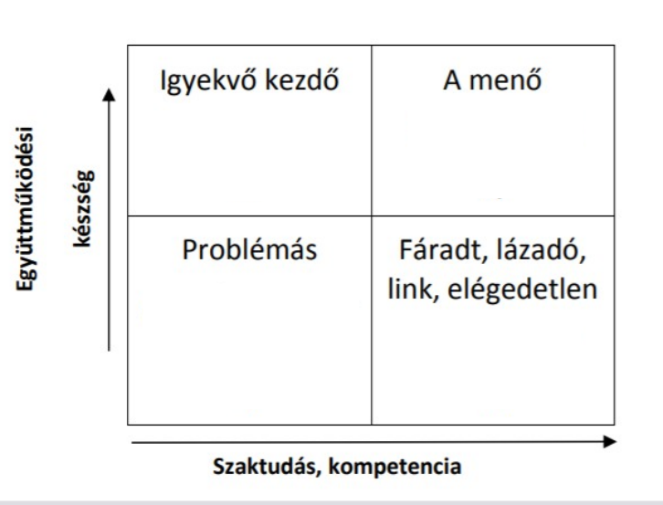

Mit jelent a rendelkező/irányító vezetői magatartás? A munkavállaló mely helyzete esetén ajánlott ezzel a vezetői magatartással viszonyulni hozzá?
- Nem megfelelo kepesseg, megfelelo hajlandosag
- Vilagos kovetelmenyek, standardok, atlathato munkafolyamatok, szoros kontroll, dontoen egyiranyi komm.

Mit jelent a magyarázó/edző vezetői magatartás? A munkavállaló mely helyzete esetén ajánlott ezzel a vezetői magatartással viszonyulni hozzá?
- Nem megfelelo kepesseg, csokkent hajlandosag
- Tobb dialogus, tobb szemelyes odafigyeles, relative szoros kontroll

Mit jelent a részvételt elősegítő vezetői magatartás? A munkavállaló mely helyzete esetén ajánlott ezzel a vezetői magatartással viszonyulni hozzá?
- Megfeleo kepesseg, nem megfelelo hajlandosag eseten
- Okok feltarasa, megerto beszelgetes, segites
- Limitalt feladat, utasitasok
- Tobbiranyi komm.

Mit jelent a felhatalmazó vezetői magatartás? A munkavállaló mely helyzete esetén ajánlott ezzel a vezetői magatartással viszonyulni hozzá?
- Megfelelo kepesseg, megfelelo hajlandoas eseten
- A vezeto megfigyelo, meri es ertekeli az eredmenyeket, keretet biztosit, dontesi jogkort ad at
- Keves feladat, keves kozvetlen kommunikacio

